数学

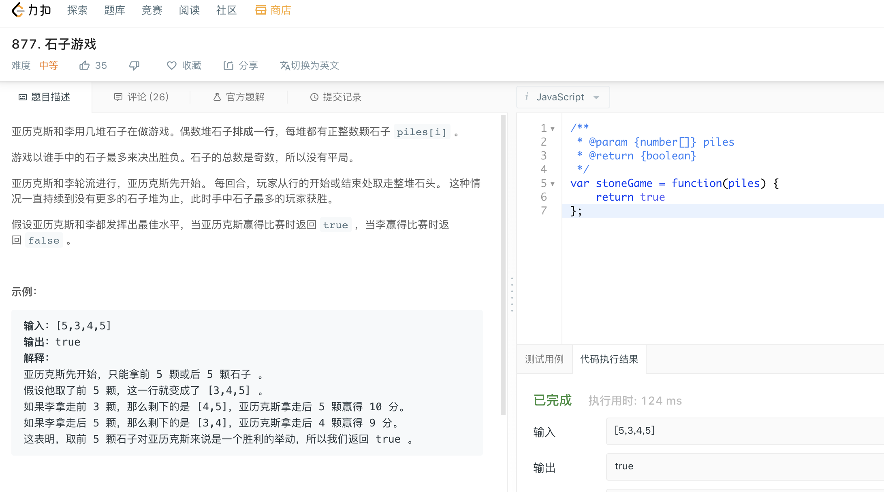

一个人取 1 3 5

另一个人 一定是 2 4 6

那么很明显 1 3 5 我就选 1 3 5

2 4 6 我就要 2 4 6

从这个思路也可以看出

这一步推论下一步的不可取

的不可取

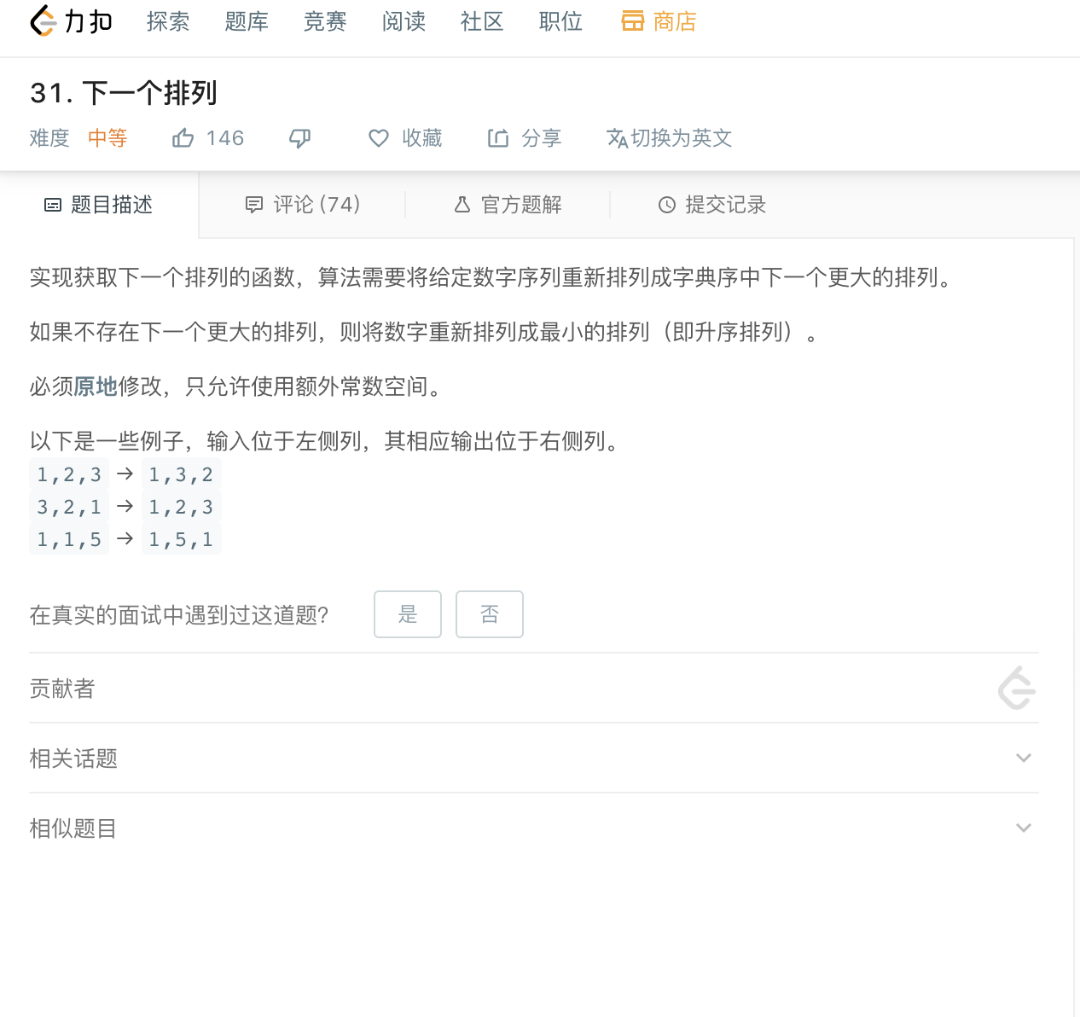

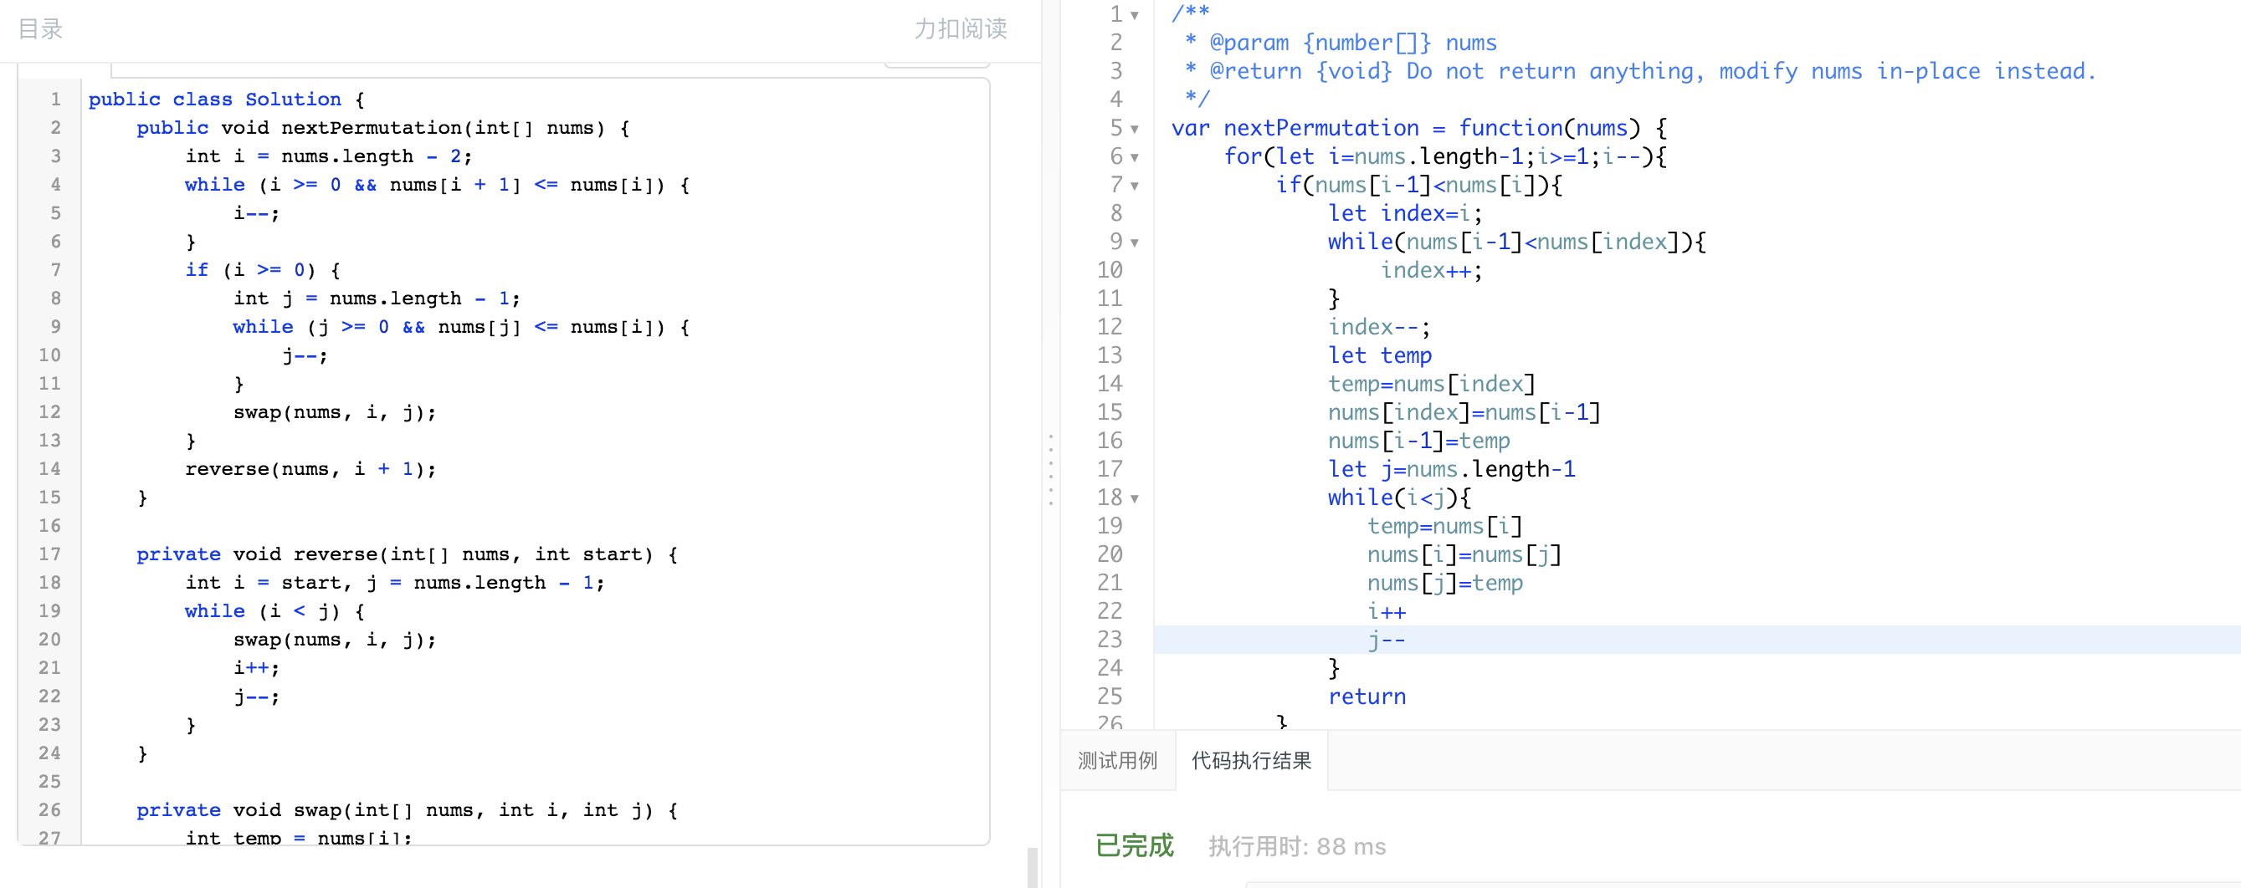

核心是数字 升序最大

降序最小

变大一点的核心是 找到升序点 由于后面都是降序，不可改变

所以找到了恰好可以交换的位置

交换之后还不够，后面还是升序，应该变成降序才是最小

正因为如此，所以升序变成降序，只需要首尾互换

看看人家的代码，抽象得多好

突然知道了reverse的实现。。。。

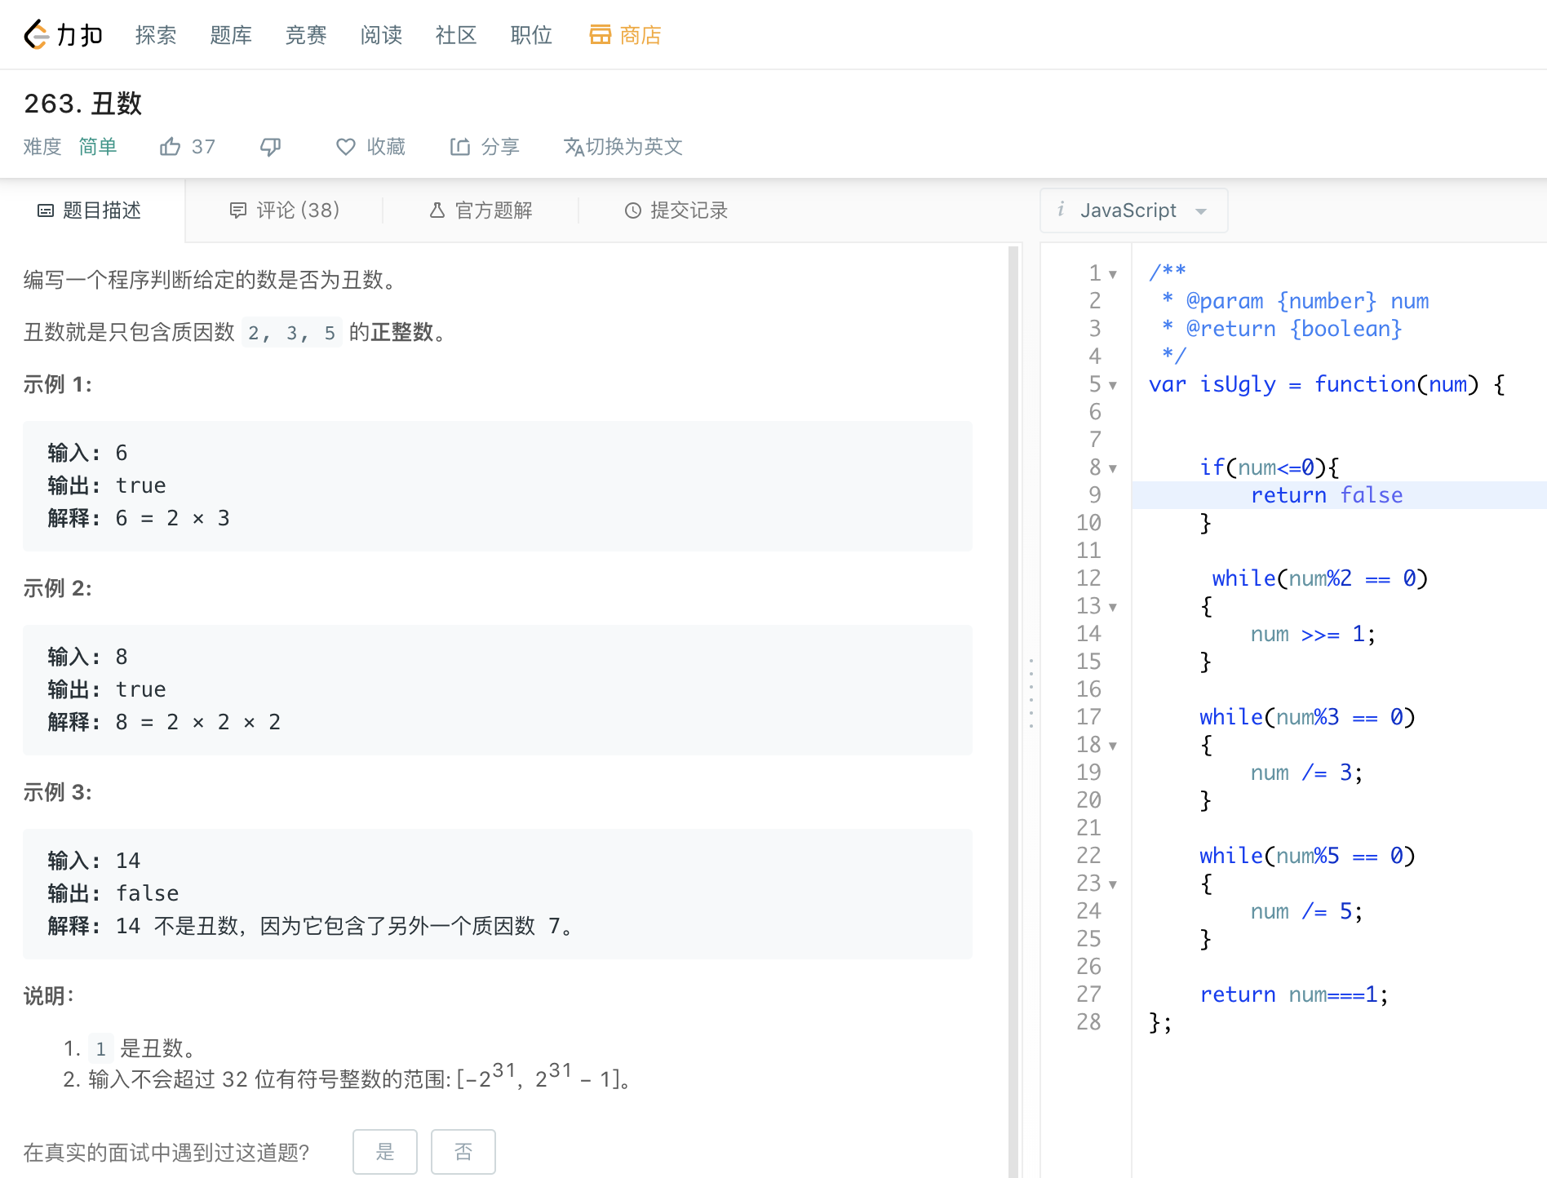

不断消耗各种因子

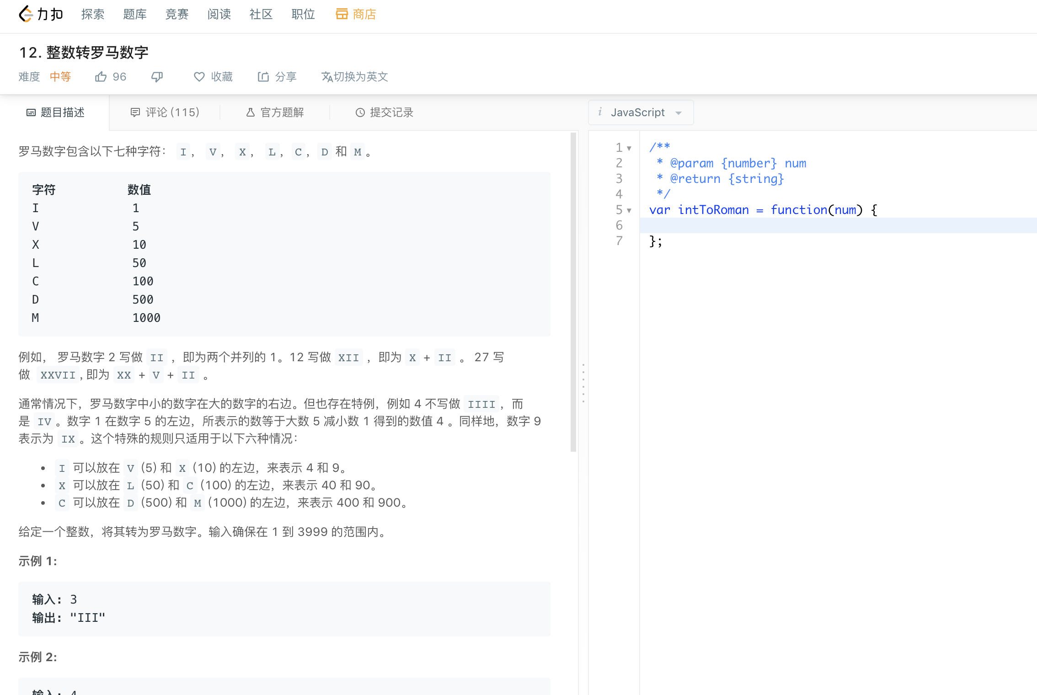

说白了就是数字进制转换

如果是16进制 也是一样嘛，不断除以16 求余数

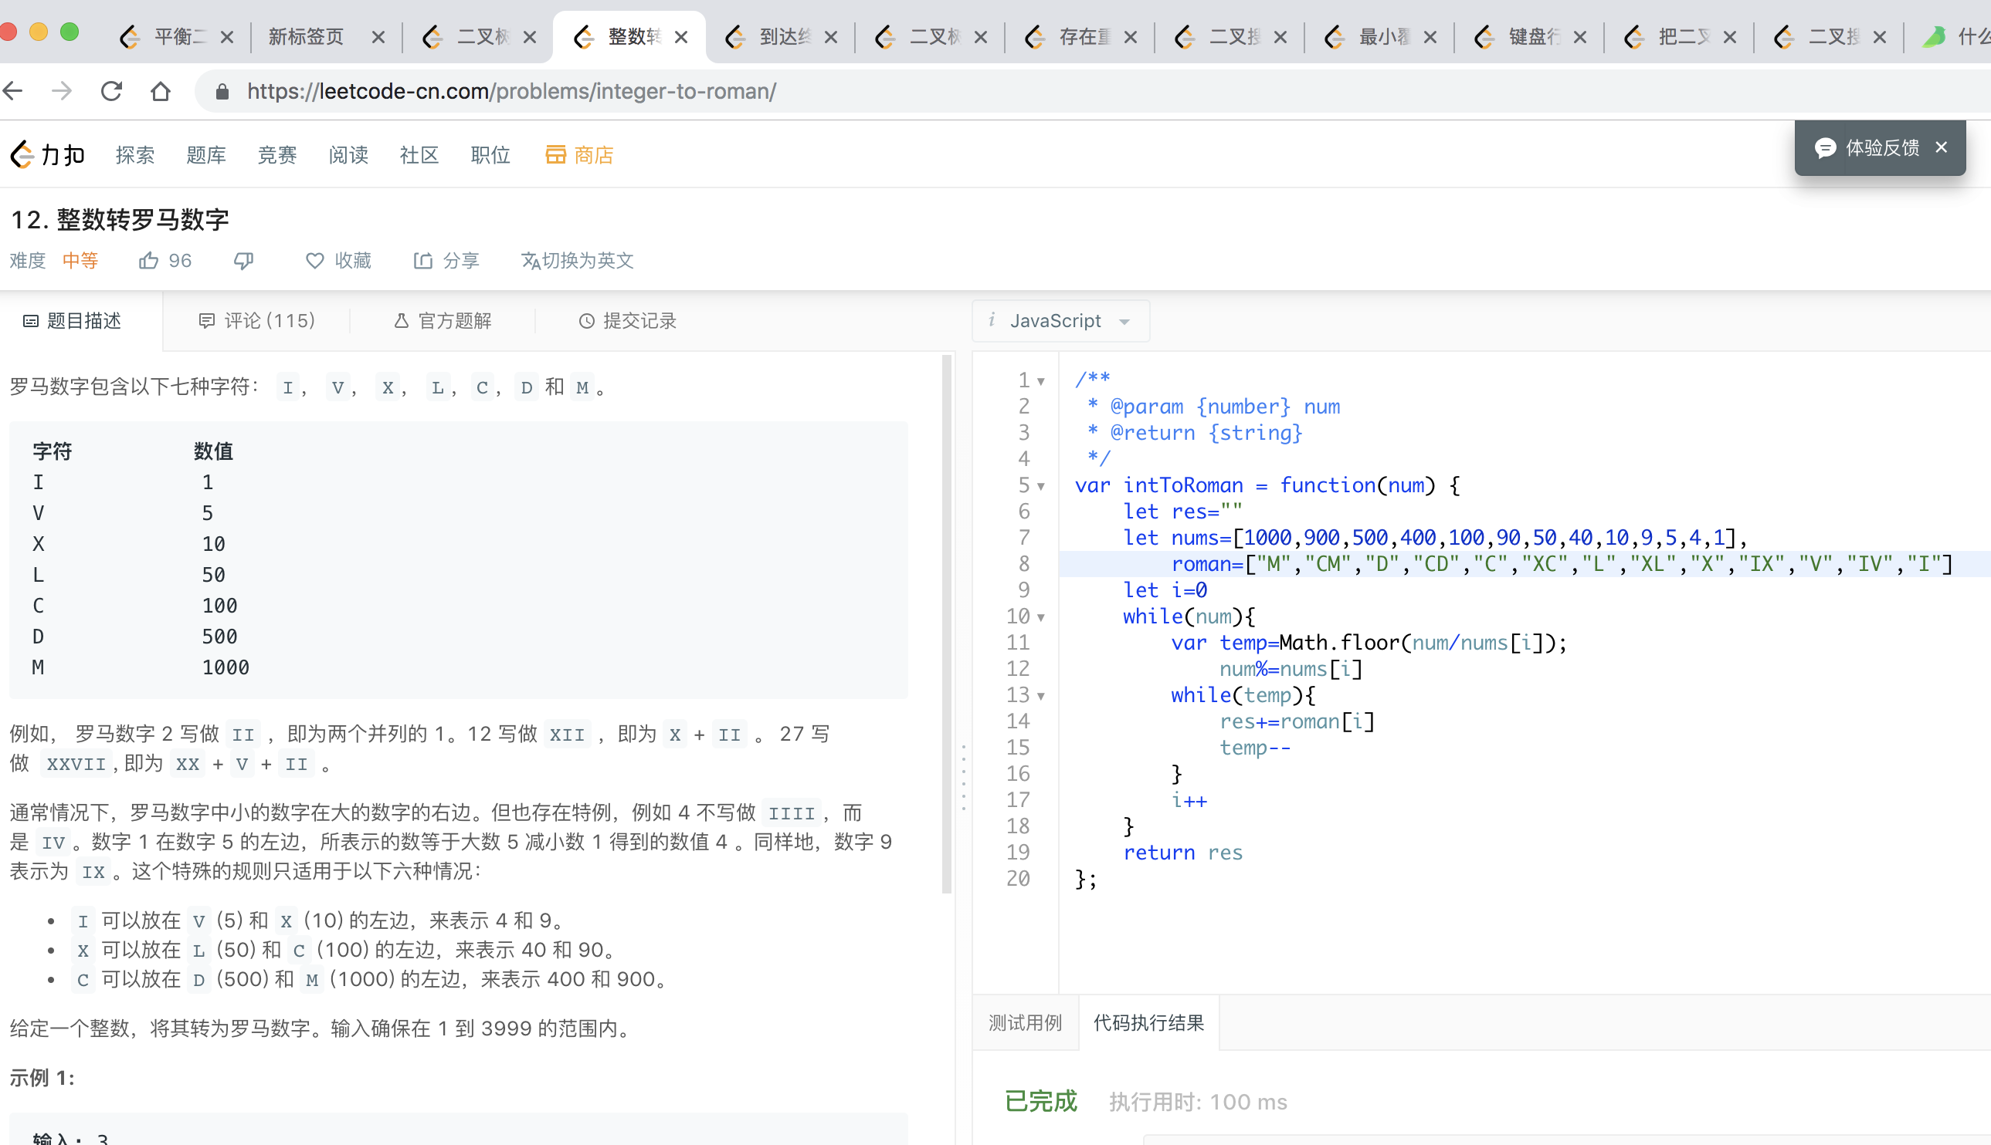

6 因为就是VI所以不用特别表示

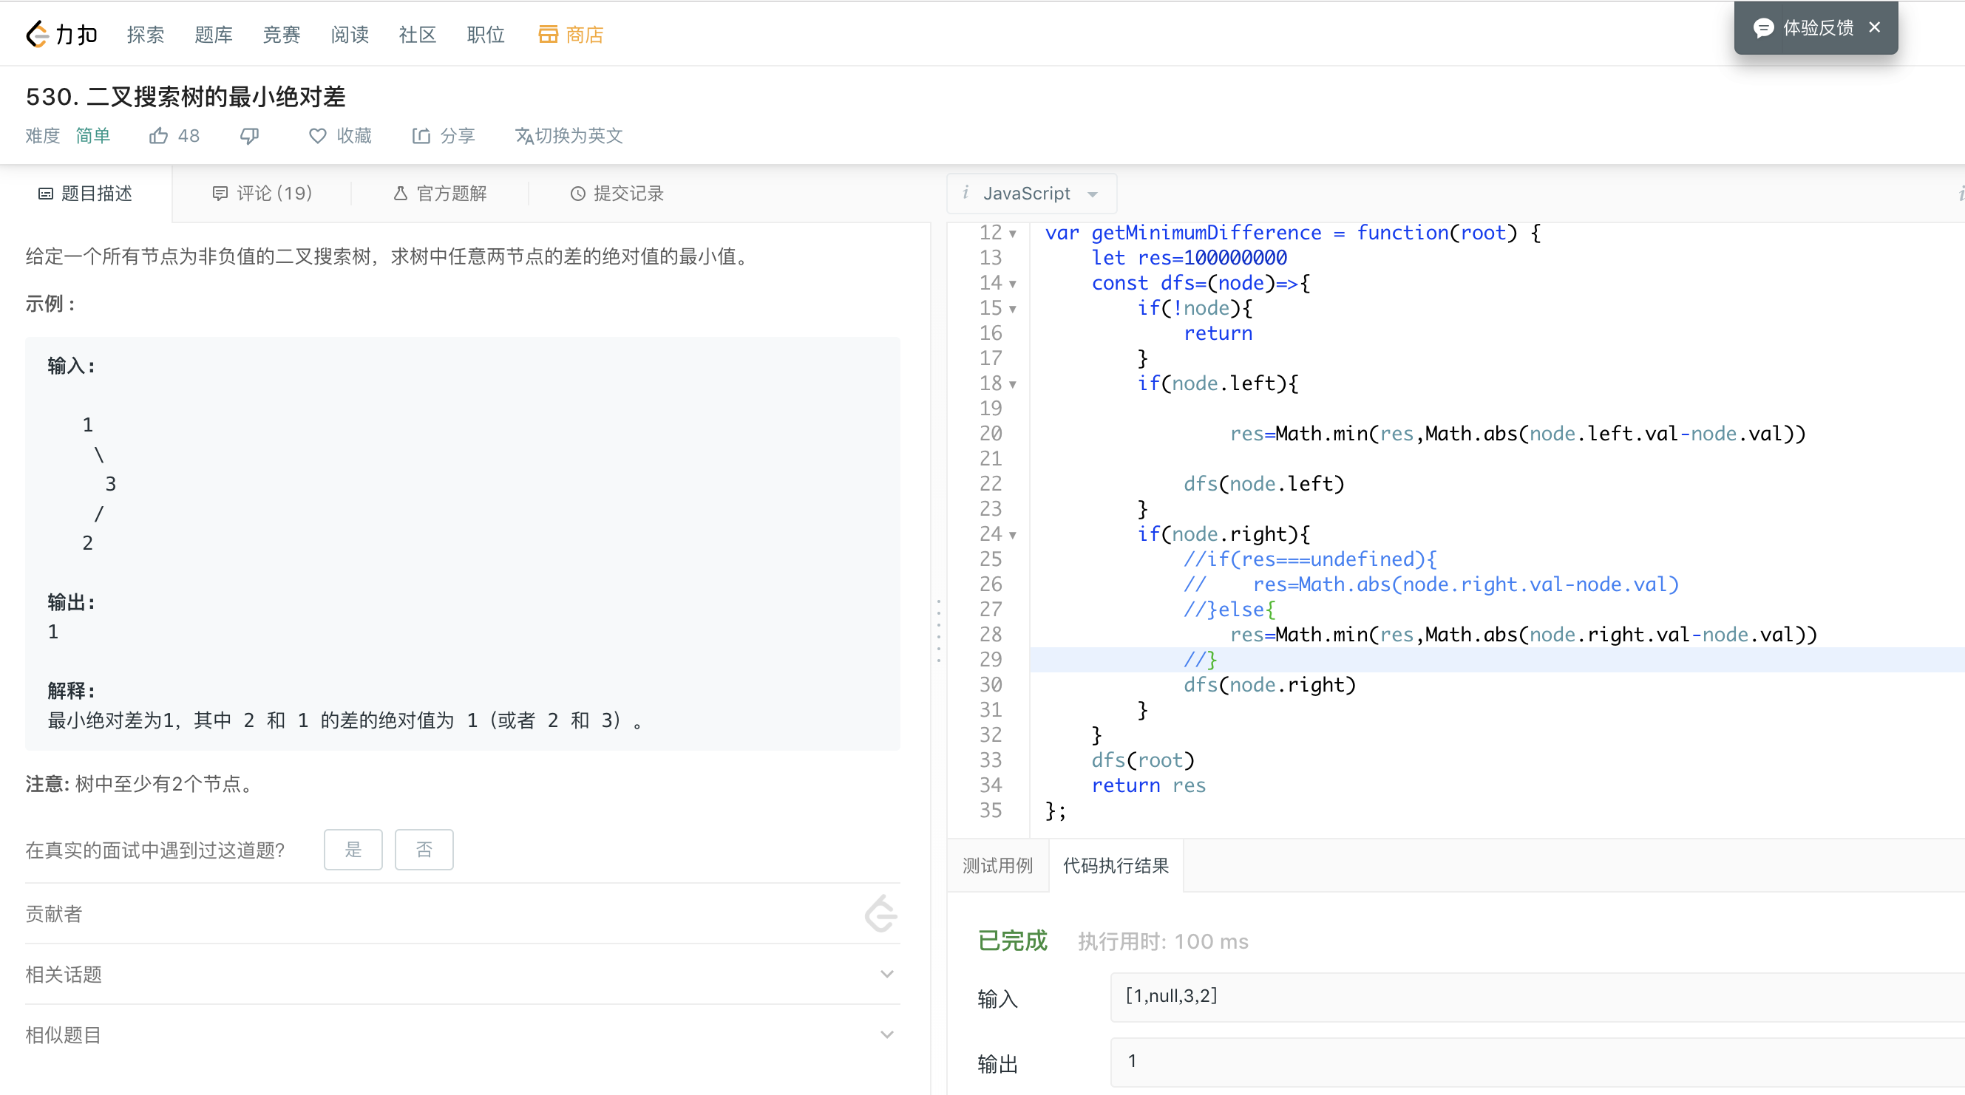

是我浅薄了，任意两个节点的之差的最小值，只能全部push进入数组了

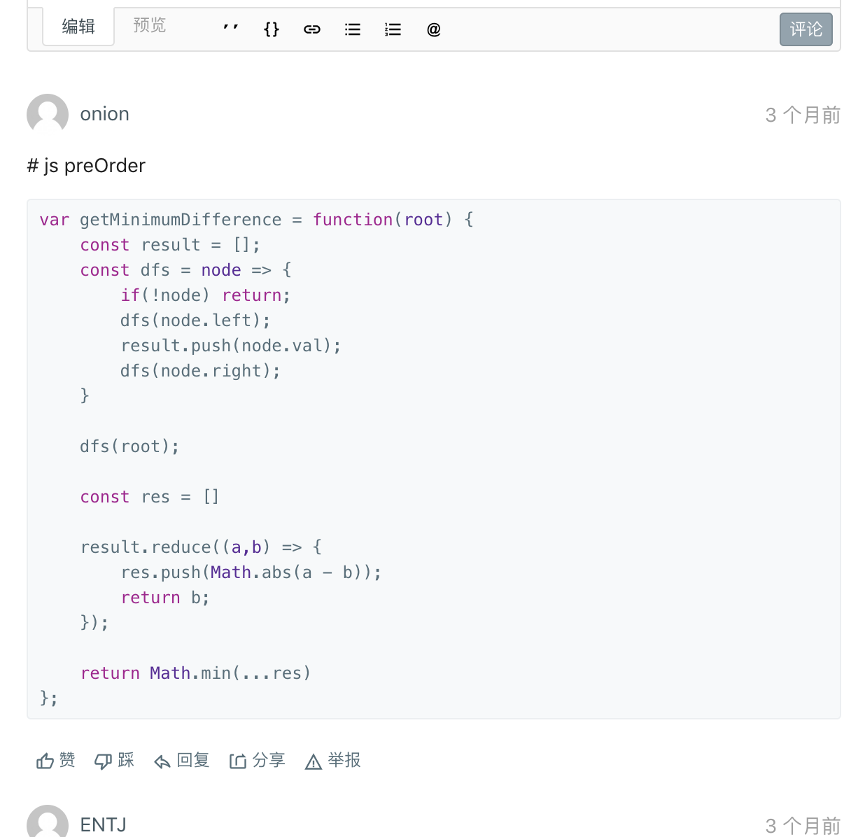

然而看了答案才知道

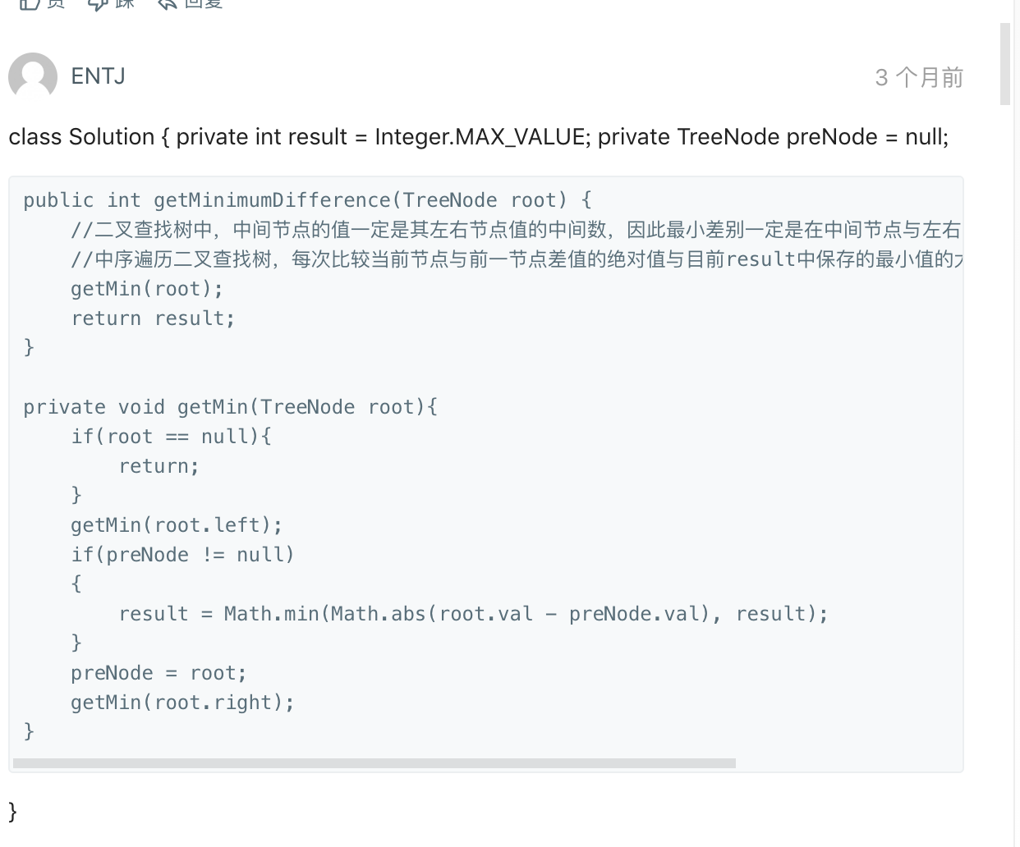

最小差值一定中间节点与左右节点之差 更为高明

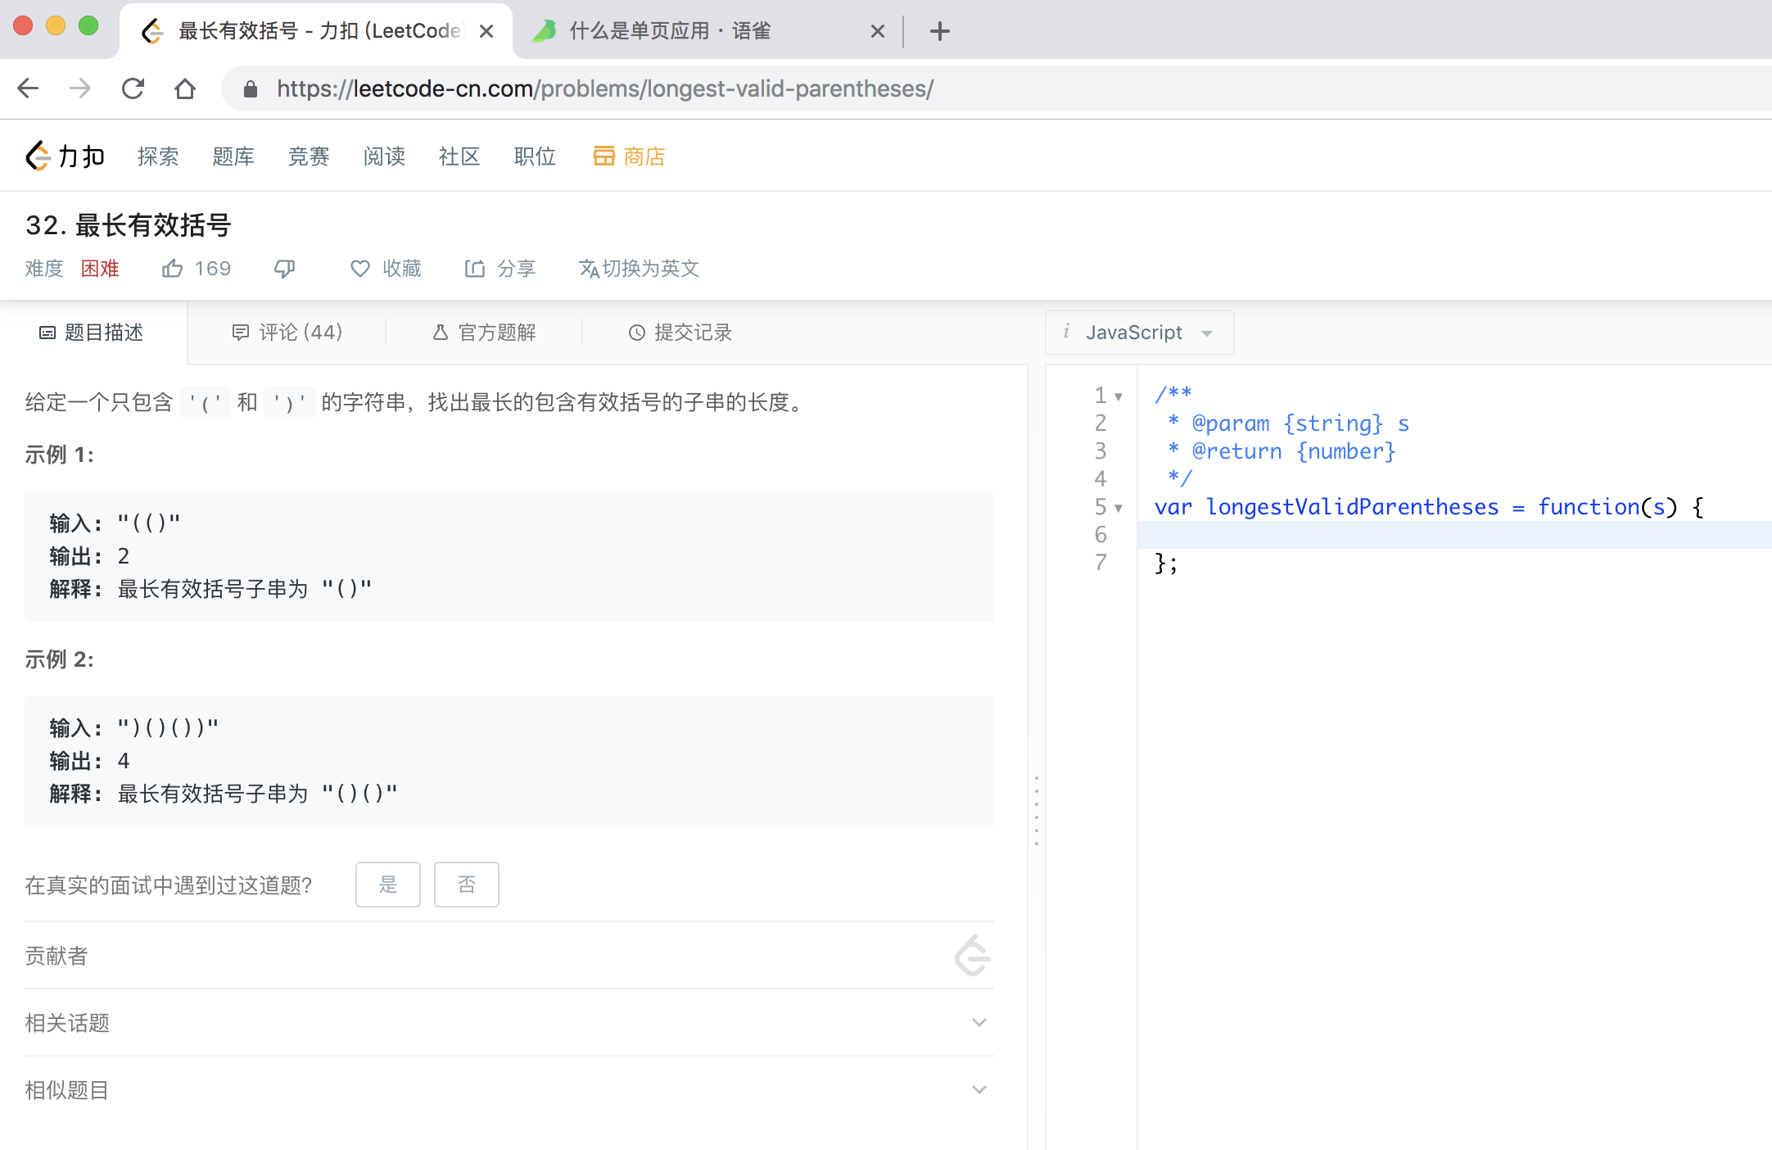

从前往后 缺点是left比right多的时候 没法办

从后往前 可以克服一点

所以要两边